
AMOS
ПАО "Аэрофлот"
12.04.2017

Руководство пользователя
«Составление вопросов аудита»



Применимо к ролям:
Аудитор системы качества (QA-MAN, QA-INSP)

Управление документом

История согласования документа
Дата | Решение | ФИО | Комментарии

Управление документом
Файл | Руководство пользователя  «Составление вопросов аудита»
Путь
Создан | 12.04.2017
Автор | Волкова Анастасия,  «РАМАКС ИНТЕРНЕЙШНЛ»
Последнее редактирование | 17.06.2019
Количество страниц | 19

История изменения документа
Версия | Дата изменения | Описание изменения | Автор изменения
000 | 29.06.18 | Обновлено согласно версии AMOS12.0 | Иванов И.С
001 | 17.06.19 | Обновлено согласно версии AMOS12.20 | Пасечник М.Г.

Связанные документы (этот документ должен читаться вместе с):
Название документа | Код документа | Дата
1.РП «Настройки аудита».

Оглавление
Управление документом 2
Оглавление 3
1. Термины и сокращения 4
2. Описание прохождения бизнес-процесса 5
3. Алгоритм прохождения процесса 6
3.1. Вход в систему AMOS. 6
3.2. Описание приложения QA Question Admin (APN:478). 8
3.3. Составление списка вопросов аудита. 9
3.4. Работа с опросными списками. 13
3.5. Работа с руководящими документами. 13
3.6. Привязка вопросов аудита к главам руководящих документов. 14
3.7. Привязка глав руководящих документов к опросным спискам. 16
3.8. Привязка отдельных вопросов аудита к опросным спискам. 18
4. Возможные ошибки прохождения процесса 19

Термины и сокращения

Термин | Определение
ИС | Информационная система
AMOS | Автоматизированная система поддержания летной годности и технического обслуживания, и ремонта воздушных судов, разработанная компанией Swiss-AS (Швейцария)
ВС | Воздушное судно
АК | Авиакомпания
APN | Номер приложения в ИС AMOS
QA-MAN, QA-INSP | Аудиторы системы качества

Описание прохождения бизнес-процесса

  - Рабочий APN
APN:478 “QA Question Admin”.
  - Наименование бизнес-процесса.
«Составление вопросов аудита»
  - Применимо к ролям
Аудитор системы качества (QA-MAN, QA-INSP)
  - Описание процесса
    - Составление списка вопросов аудита.
    - Работа с опросными списками.
    - Работа с руководящими документами.
    - Привязка вопросов аудитов к главам руководящих документов.
    - Привязка глав руководящих документов к опросным спискам.
    - Привязка отдельных вопросов аудита к опросным спискам.
  - Результат по окончании бизнес-процесса
Составлены вопросы для проведения различных аудитов.

Алгоритм прохождения процесса

  - Вход в систему AMOS.

- Для запуска систмы AMOS кликните на ярлык системы на рабочем столе.

В открывшемся окне:
- Выберите сервер, на котором будут проводиться работы.  Примечание: по умолчанию система предложит продуктивную среду AMOS «Production».  - Введите персональный логин сотрудника.  Примечание: логином является табельный номер сотрудника.  - Введите личный пароль сотрудника.  Примечание: если вход выполняется впервые, система предложит пользователю изменить текущий пароль.  - Нажмите кнопку “Start” . | 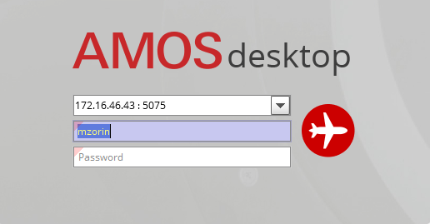

- Для запуска APN: в поле “Search” введите “APN” или часть наименования APN и нажмите клавишу “Enter”.

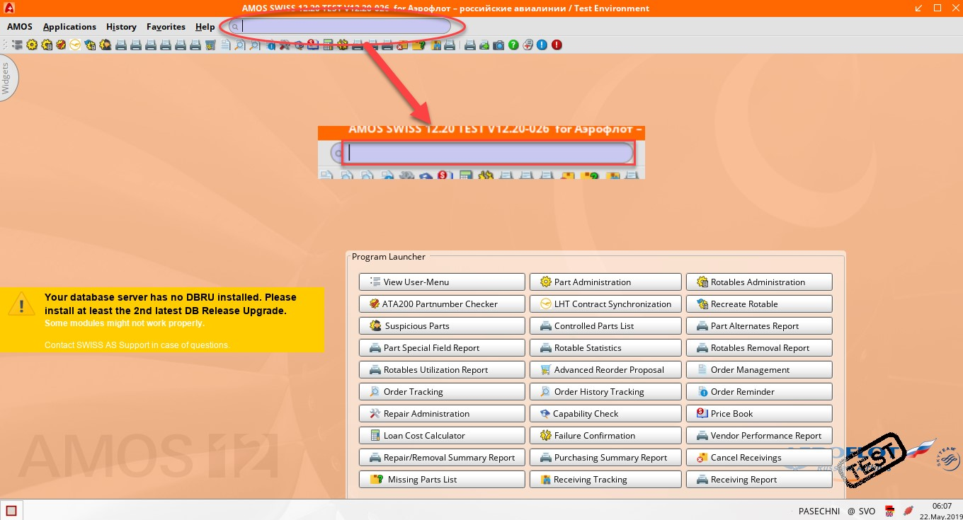

Описание приложения QA Question Admin (APN:478).
Приложение QA Question Admin (APN:478) служит для внесения в ИС вопросов аудита и составления взаимосвязей между вопросами аудита и главами руководящих документов, с опросными списками.
Основное окно приложения QA Question Admin (APN:478):

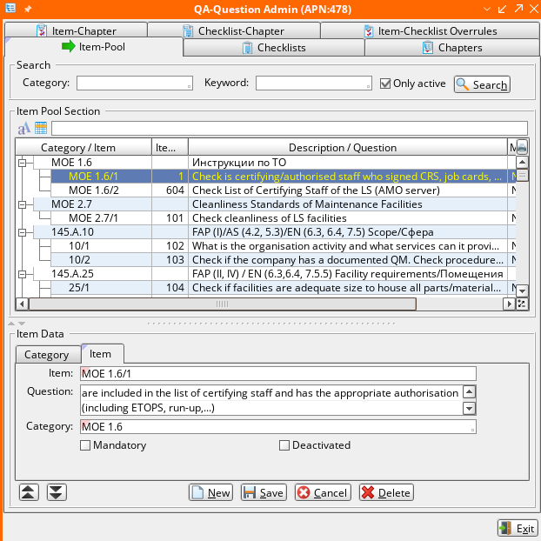
Функционал приложения поделен на вкладки для работы с вопросами аудита.
Основные кнопки приложения:
Кнопка | Действие
Search | Осуществить поиск информации.
New | Создать новую запись.
Save | Сохранить внесенные изменения.
Cancel | Прервать действие без сохранения изменений.
Delete | Удалить выбранную запись.
Exit | Закрыть приложение.

Составление списка вопросов аудита.
На вкладке Item-Pool составляется список вопросов для различных аудитов. Вопросы (Items) сортируются по категориям (Categories).
В верхней части окна вкладки расположена область Search для осуществления поиска по записям в ИС, в средней части Item Pool Section – область результатов поиска (все записи ИС), в нижней части окна Item Data – область для ввода и редактирования информации.
  - Нажмите кнопку .
  - В появившемся окне “Question” нажмите кнопку , чтобы создать новый раздел списка вопросов (например, по главе руководящего документа).

  - Введите информацию в разделе Item Data (нижняя часть экрана), на вкладке Category:

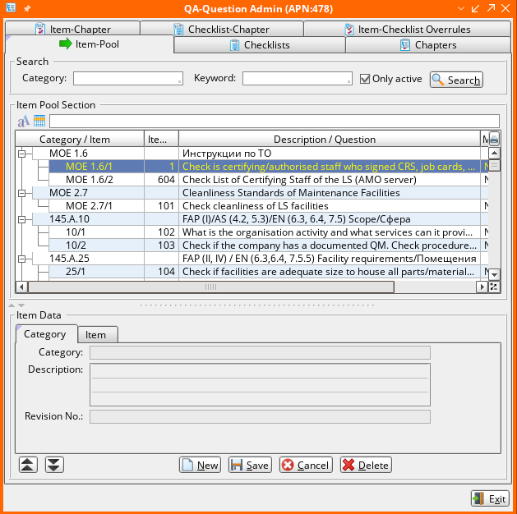

Поле | Описание
Category | Раздел вопросов аудита.
Description | Описание раздела.
Revision No. | Номер ревизии руководящего раздела руководящего документа.

  - Нажмите кнопку для сохранения информации. Или нажмите для завершения действия без сохранения информации.
  - В разделе Item Pool Section выделите строку с новым разделом.
  - Нажмите кнопку .
  - В появившемся окне “Question” нажмите кнопку , чтобы внести новый вопрос аудита (описание, что будет проверяться).

  - Введите информацию в разделе Item Data, на вкладке Item:

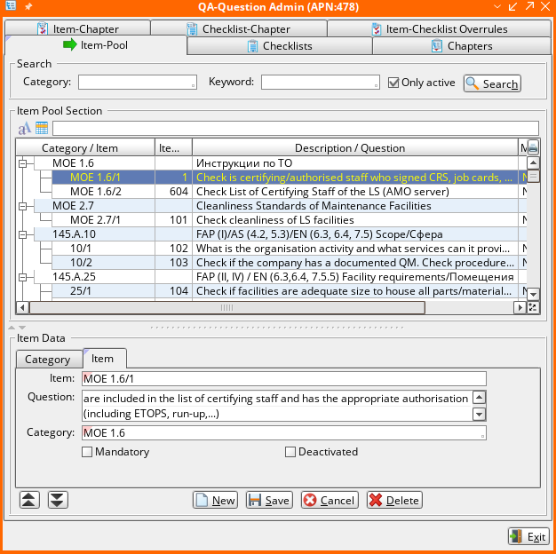

Поле | Описание
Item | Имя вопроса аудита.
Requirement | Непосредственно вопрос аудита.
Category | Раздел списка вопросов аудита.
Mandatory | Отметка об обязательном выполнении.
Deactivated | Отметка о деактивации.

  - Нажмите кнопку для сохранения информации.

Работа с опросными списками.
См. РП «Настройки аудита» п.3.9.

Работа с руководящими документами.
См. РП «Настройки аудита» п.3.10.

Привязка вопросов аудита к главам руководящих документов.
Привязка вопросов аудита к главам руководящих документов осуществляется на вкладке Item-Chapter:

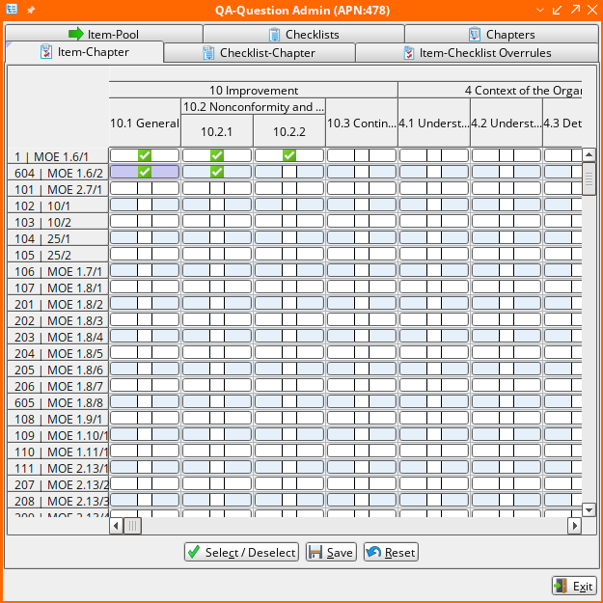

Данные представлены в следующем виде:
Главы руководящих документов (с вкладки Chapters)  Вопросы аудита  (с вкладки Item-Pool) | 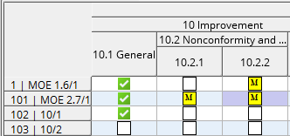 | Вопросы, отмеченные «обязательными»  Вопросы, отмеченные «возможными»
  - По очереди для каждого вопроса аудита (по строкам) отметьте необходимые главы руководящих документов. Для выбора статуса последовательно нажимайте левую кнопку мыши в соответствующей ячейке:
- - «необязательное» выполнение проверки по данному вопросу;
- - «обязательное» выполнение проверки по данному вопросу;
  - Для назначения главе руководящего документа всех вопросов аудита выделите столбец, нажав на название главы в шапке столбца.
  - Нажимайте кнопку до установления нужного статуса.
  - При необходимости сбросить все отметки на данной вкладке нажмите кнопку .
  - Нажмите кнопку для сохранения внесенных изменений.

Привязка глав руководящих документов к опросным спискам.
Привязка глав руководящих документов к соответствующим опросным спискам (проверяемым структурам) осуществляется на вкладке Checklist-Chapter:

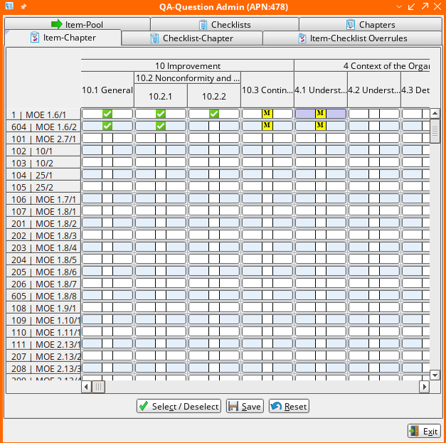
Данные представлены в следующем виде:
Главы руководящих документов (с вкладки Chapters)  Опросные списки (с вкладки Checklists) | 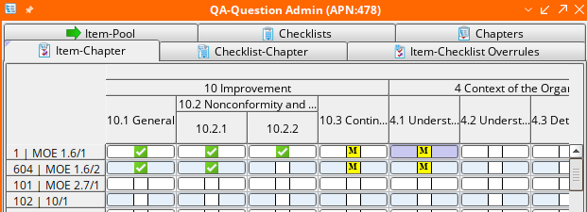 | «Обязательные» списки  «Необязательные» списки
  - По очереди для каждого опросного списка (по строкам) отметьте необходимые главы руководящих документов. Для выбора статуса последовательно нажимайте левую кнопку мыши в соответствующей ячейке:
- - «необязательное» выполнение проверки;
- - «обязательное» выполнение проверки;
  - Для назначения главы руководящего документа всем опросным спискам выделите столбец, нажав на название главы в шапке столбца.
  - Нажимайте кнопку до установления нужного статуса.
  - При необходимости сбросить все отметки на данной вкладке нажмите кнопку .
  - Нажмите кнопку для сохранения внесенных изменений.

Привязка отдельных вопросов аудита к опросным спискам.
В редких случаях возникает необходимость привязки отдельных вопросов аудита к опросным спискам.
Независимо от того, назначена ли глава данному опросному списку, отмеченный вопрос будет иметь свой статус выполнения.

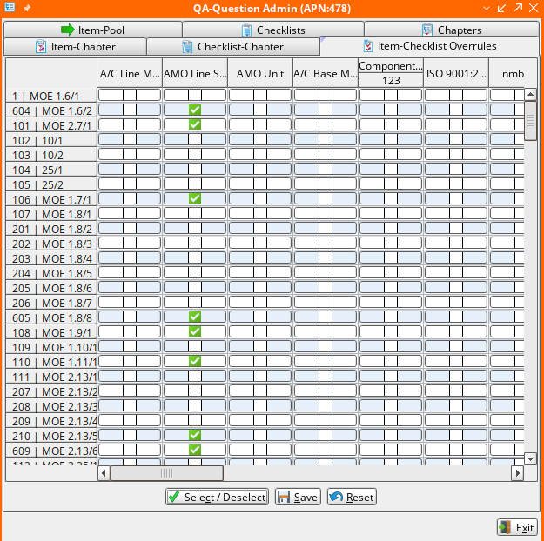

Данные представлены в следующем виде:
Опросные списки (с вкладки Checklists)  Вопросы аудита  (с вкладки Item-Pool) | 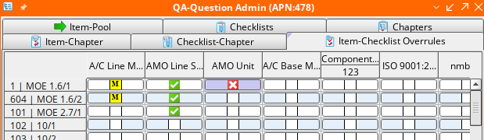 | «Обязательные» вопросы  «Необязательные» вопросы  Исключить выполнение проверки
  - Для нужного опросного списка выберите вопрос аудита, требующий индивидуального статуса выполнения для данной структуры. Для выбора статуса последовательно нажимайте левую кнопку мыши в соответствующей ячейке:
- - «необязательное» выполнение проверки по данному вопросу;
- - «обязательное» выполнение проверки по данному вопросу;
- - исключить выполнение вопроса для данной структуры.
  - При необходимости сбросить все отметки на данной вкладке нажмите кнопку .
  - Нажмите кнопку для сохранения внесенных изменений.

Завершите работу с приложением нажатием кнопки в основном окне приложения.

Возможные ошибки прохождения процесса

Ошибка | Возможные причины | Действия по устранению

